道路照明集中监控管理系统

产品概述
道路照明集中监控管理系统，是一套基于互联网及路灯低压配送电管理的综合管理系统。
系统由监控中心、通讯层、前端执行层（集中监控终端）三个部分组成。系统采用分布式计算系统结构, 实现“集中监测，统一调度，远程控制，网络共享”，实现道路照明信息化、数字化、智能化、高效节能化管理，为政府提供城市照明数据分析决策平台，为城市照明的控制调度指挥与规划决策提供强大实用的手段，达到按需照明、高效节能、智能化管理的效果。系统架构图见下图：
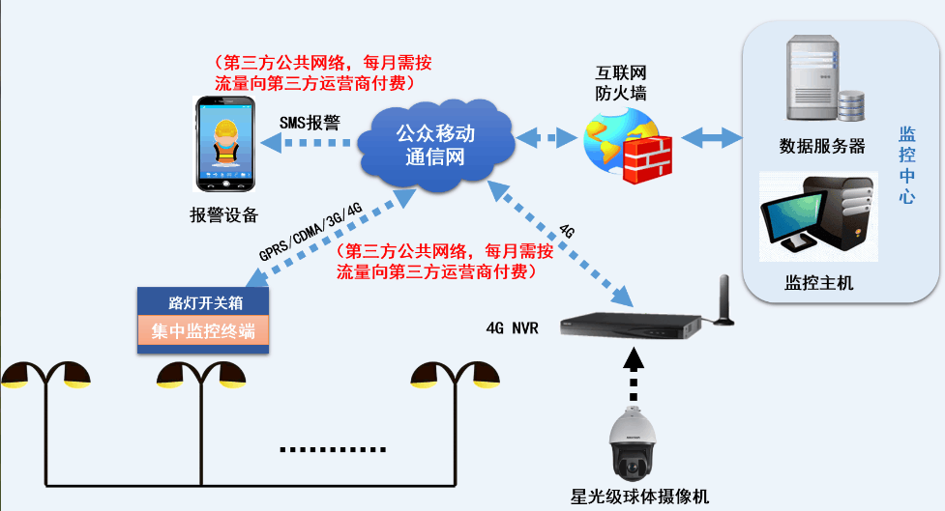

系统基本功能

"四遥"功能、开关控制、自由编辑、调光控制、拓展功能、记忆功能、无人值守功能

主动查询、智能运行、地图指引、数据存储、故障报警、曲线报表和支持多平台监控等功能

监控管理中心
监控中心是整个系统的核心部分，负责构建基础数据库、基础GIS以及动态数据服务，实现自动化监控管理、运营管理、维护调度管理、突发事件处理等功能。
在监控中心用灯光监控主机建立一个计算机局域网络，通过GSM网络，实现远端现场数据、处理和控制，同时可通过高清电视墙，将现场情况、数据报表、地理信息数据进行反应和显示，以供用户进行管理和决策。
监控管理中心的硬件设备为积木式结构，核心设备为灯光监控主机及，其余配套硬件在实现系统基本功能的基础上，可视客户实际需求或投资额度增加组合。系统支持多平台监控，用户可在不同地方安装多个监控平台实时监控系统当前工作状况。

工程案例实景图

3.4系统通讯层
- 监控中心的通讯——采用接入配置固定IP地址的光纤，实现无线通讯（宽带4-10M）；
- 监控中心与集中监控终端的通讯——采用GSM的通信平台进行数据交互（按流量向运营商付费）。
- 短信息报警——报警信息在管理中心是采用声光报警显示、无人值守的报警时，是通过手机短信方式，发送到相关人员的手机上（按流量向运营商付费）。
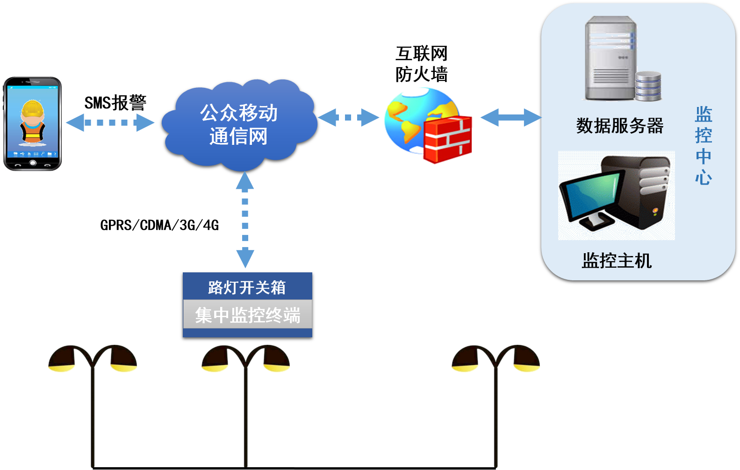

集中监控终端

集中监控终端可安装在路灯开关控制箱内。或外挂在路灯配电箱外。集中监控终端主要负责远程控制命令转发，路灯运行信息的采集，本地异常情况告警等。集中监控终端与监控管理中心是使用GSM来进行传输，每月会产生一定的营运费（约30元/月）。监控终端可独立运作，当监控管理中心出现故障时，保证照明系统正常运行。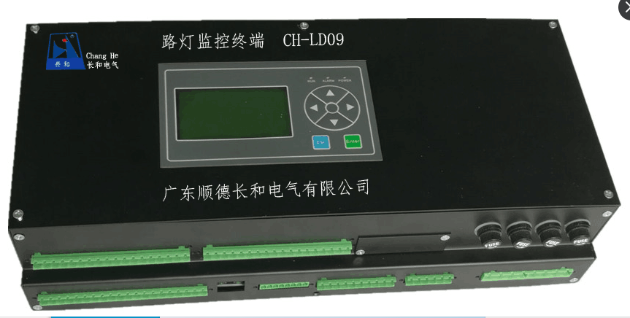

具体功能：
- 具备远程在线升级功能；
- 支持DDNS动态域名解析功能；
- 在上位机系统失效时，能通过手机短信方式操控集中控制及修改参数；
- 同时与两个以上上位机电脑平台通信（支持多平台通讯)；
- 采集各相电流电压，运行状态并向上位机发送采集量；
- 接受、执行自动报警设置；
- 按预先设定参数单端运行；
- 接收并执行遥控命令及返校；
- 接收并执行遥调命令；
- 至少有以下报警功能:门禁报警,三相缺相，停电，输出交接异常；
- 根据需要可以随时远程修改开关灯时间；
- 有经纬调节开关灯时间功能，能根据当地的经纬值自动调节每天的开关灯时间；
- 能设置相关的电压、电流参数值，及各类报警参数值；
- 采集相关的电压、电流值，开关量值，设置参数值和各类报警门限值；
- 故障记录功能，能通过液晶面板的故障记录菜单查找到故障与故障发生的时间，并提供至少存储30条故障记录的功能。便于现场维修人员查找故障原因；

